**Zona de treinamento de tiro ao alvo.**

**Descrição geral e características físicas:**

Antigo ambiente de treinamento de alguma organização militar secreta abandonado ao qual cresceu vegetação de pequeno porte (gramíneas e mato).

O ambiente se encontra no subsolo.   
Por ser grande qualquer som faz eco.   
Há duas possíveis iluminações:   
* A artificial, uma luz branca direta de cima do teto do ambiente que pode tomar a forma de holofotes mas geralmente é uma iluminação geral em todo ambiente.  
* A natural, que entra através de frestas do teto quebrado do campo de treinamento.

**Conceito:**

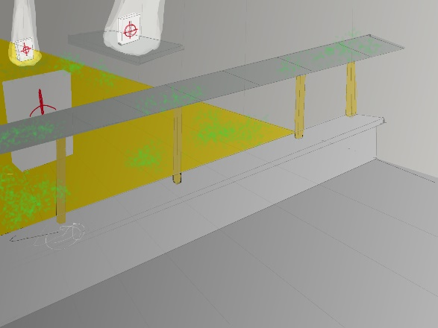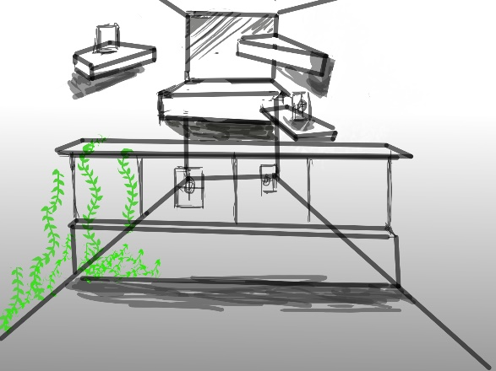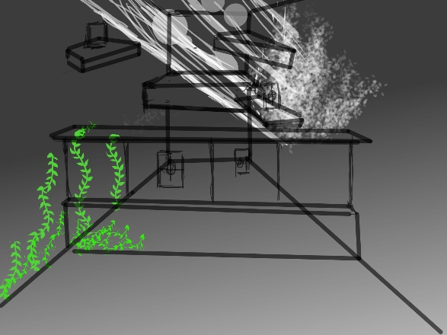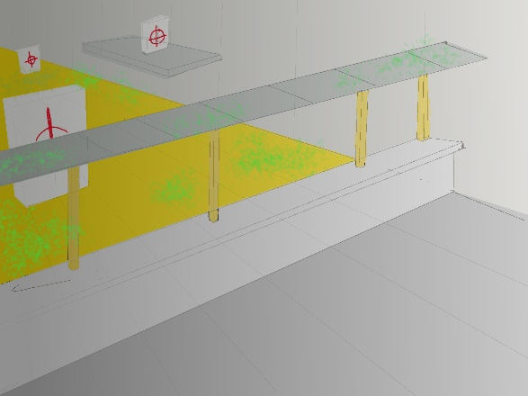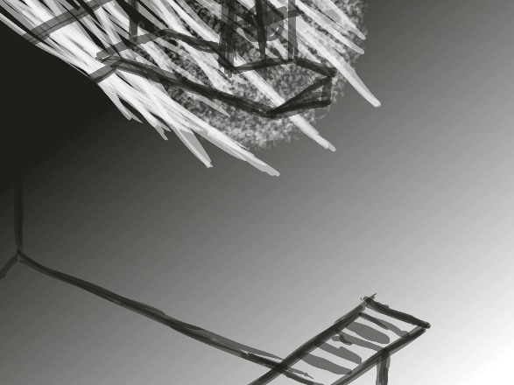

**Referencias**

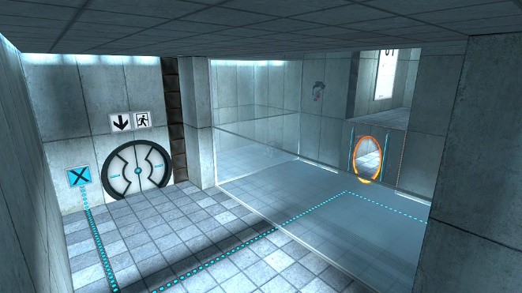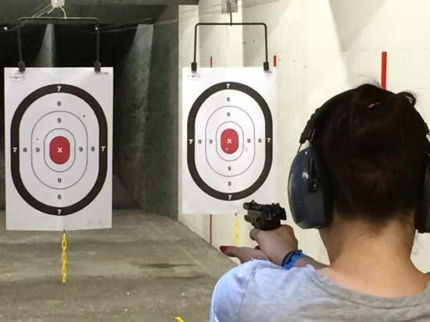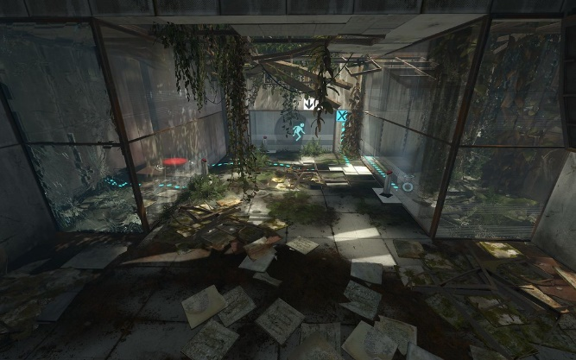

**Planta baixa**

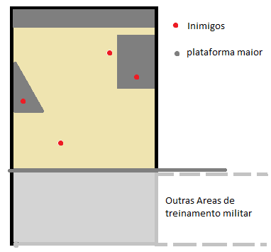

**Caminho crítico:**

[O jogador deve acertar no mínimo 3 alvos]

*Principios de level design aplicado à zona de prática de tiro:*

**Good level design is fun to navigate –** O posicionamento do jogador para acerta os alvos, pode ser dado de diversas formas

**Does not rely on words to tell a story –** O teto quebrado e as gramineas denotam a narrativa de local aparentemente abandonado

**Tells the player what to do, but not how to do it –** O jogador não tem uma ordem pré-estabelecida de quais alvos acertar e ordem, no entanto sabem que devem treinar a mecânica de tiro e acertar pelo menos 3 alvos.

**Constantly teaches the player something new -** A fase apresenta a mecânica de tiro **e os** posicionamentos dinâmicos do alvo são os modificadores de como usar-la.

**Is surprising –** A dinâmica entre as luzes naturais e artificiais expõem ao jogador duas perspectivas sobre o mesmo ambiente.

**Empowers the player -** O fato de praticar a mecânica de tiro, prepara o jogador para eventos futuros.

**Allows the player to control the difficulty –** Buscar acertar os alvos em posições aéreas enquanto anda é uma das formas que o jogador cria uma dificuldade maior. E, isto prepara ainda mais o jogador.

**Is efficient –** O ambiente reaproveita modelos de alvos, é feito com relativamente poucos polígonos, e aproveita da dinâmica de iluminações para criar sensações múltiplas e usar pouco recurso de hardware.

**Creates emotion –** O ambiente tenta recriar uma situação de campo de batalha.

**Is driven by the game’s mechanics -** É basicamente uma zona de pratica de tiro, uma parte do tutorial e narrativa do game.